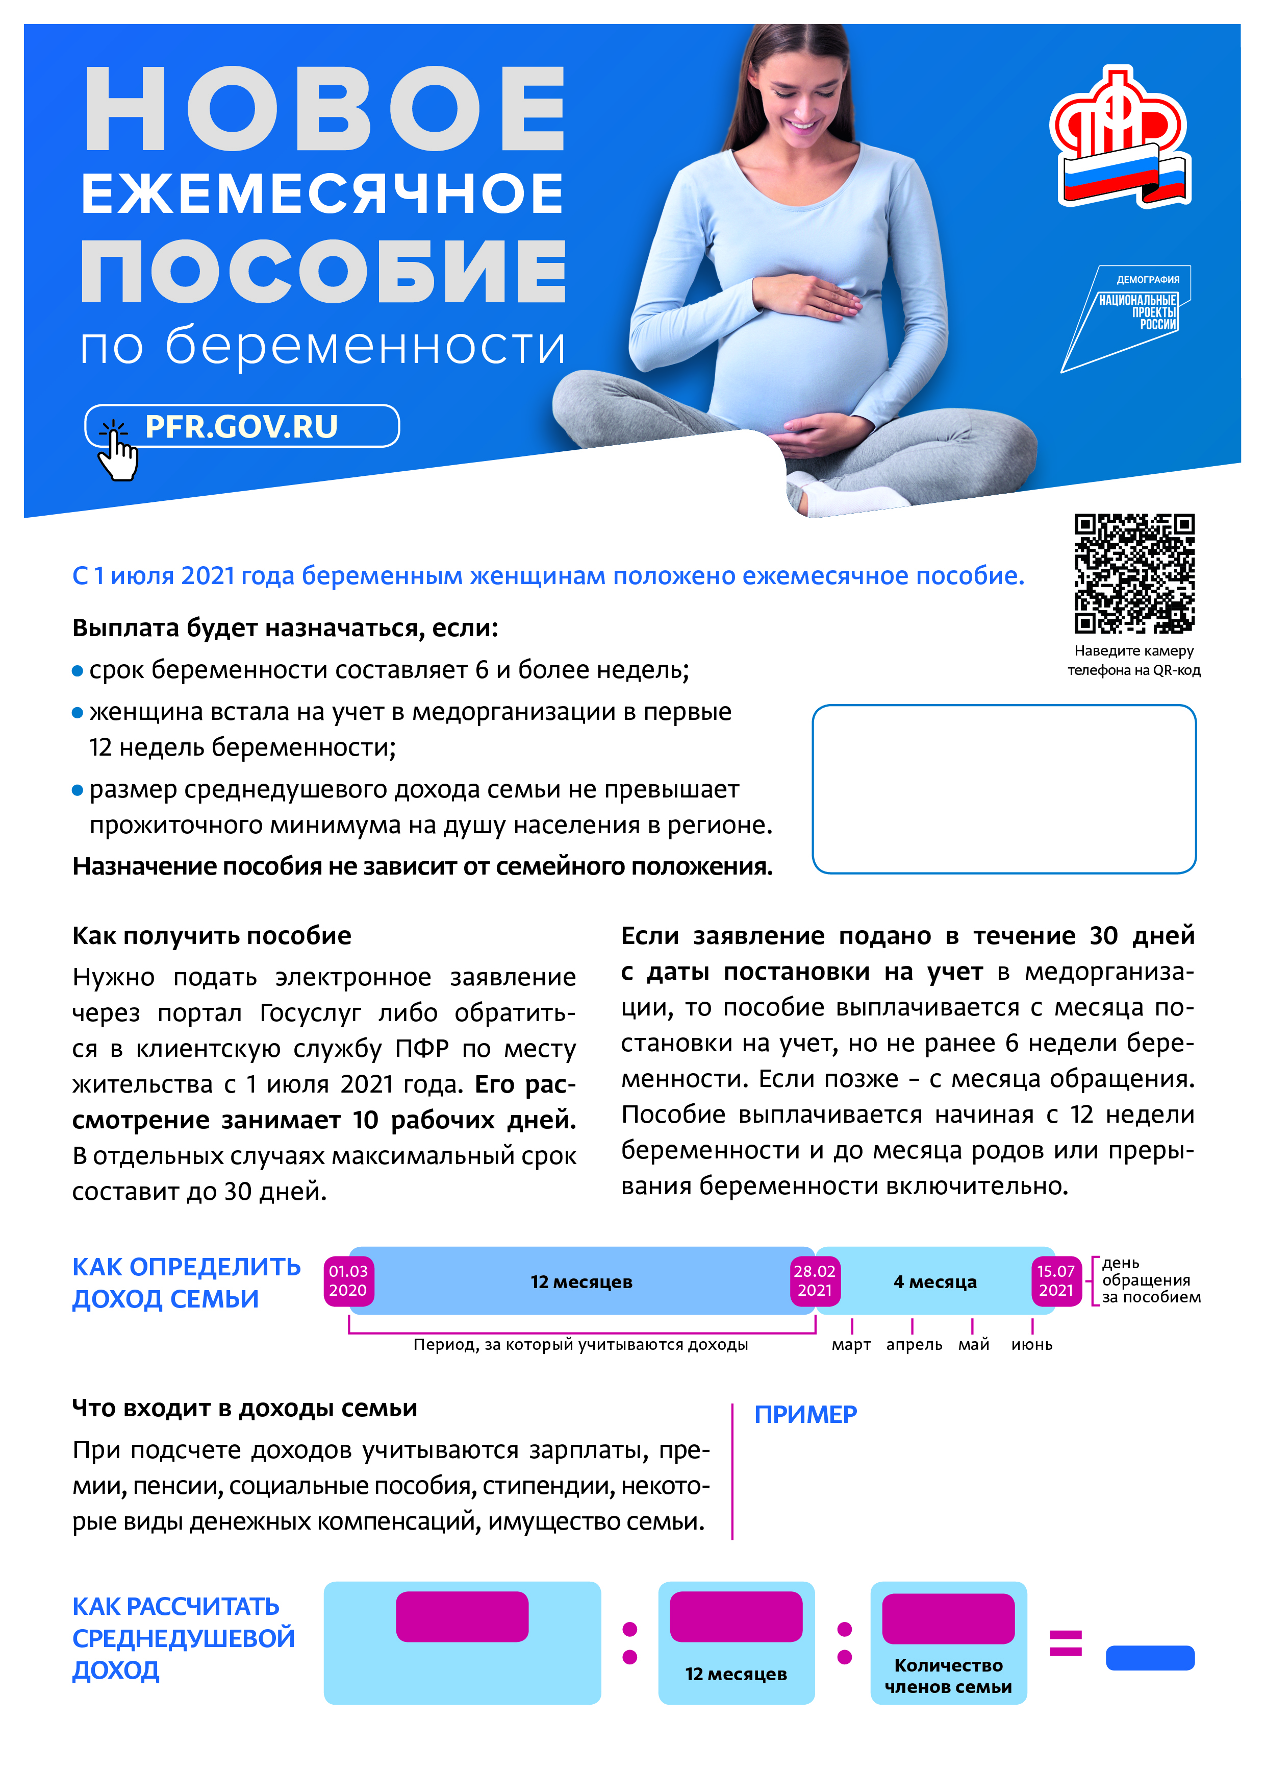

Размер пособия

в Волгоградской области составит

**5446 руб.**

**Семья в городе Волгограде состоит из 4 человек: мамы и детей. Мама зарабатывает 23 000 руб. и получает алименты на детей – 12 500 руб. и один из детей получает стипендию – 3 000 руб.**

**462 000**

**(23 000 + 12 500 + 3 000) х 12**

Доходы семьи за год

**4**

**12**

**9 625**

**рублей**

**Этот показатель ниже, чем текущий прожиточный минимум на душу населения в городе, который равен 10 158 рублей. Значит семья имеет право на пособие.**